TALLER PLAN DE MEJORAMIENTO SEGUNDO PERIODO
ASIGNATURA: GEOMETRÍA
GRADO: 9°

Docente: Cyndy Johana Lezcano Lezcano

- Logro: Redacta y argumenta procesos llevados a cabo para resolver situaciones de semejanza y congruencia de figuras.

Nombre:_______________________________________________________________

- Defina que es un método de demostración directo.
- Defina que es un método de demostración indirecto.
- Defina que es un método de demostración contraejemplo.
- Defina varianza, desviación y coeficiente de variación.
Encuentra la varianza, desviación y coeficiente de variación para las siguientes tablas de frecuencia:

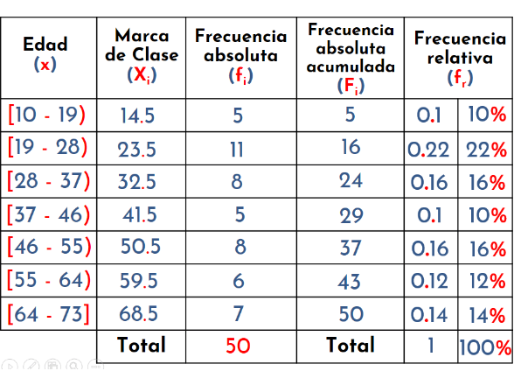
- 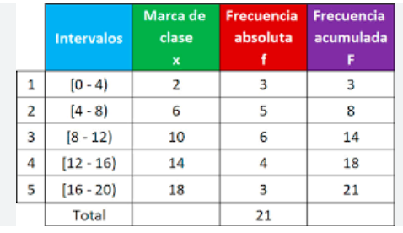
- 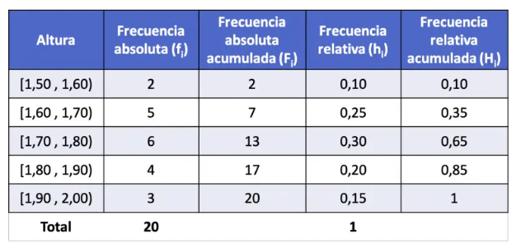

- Demostrar por método directo la existencia de un triángulo equilátero.

- Demostrar por método directo que un rectángulo tiene dos lados iguales par a par.

- Demostrar por método indirecto que un triangulo no tiene dos ángulos me que midan 120 grados.
- Demostrar por método indirecto que no existe un triángulo con dos ángulos de 90 grados.

- Escribir los pasos para realizar una demostración por método indirecto.

- Realizar cinco ejemplos donde se evidencie un contra ejemplo.

